Име и презиме ученика:_______________________________

ЈЕЗИЧКА ИГРА

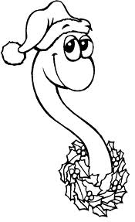
1. Попуни табелу

ЦРВ | ЦРВИЋ
 | ЦВЕТИЋ
КАПА
 | СЛИЧИЦА
ШОЉА
 | ГЛАВИЦА
2. Поред наведених речи напиши речи истог или сличног
значења.
ученик ________________ торба___________________

тата_____________________ друг___________________

ауто____________________ кућа____________________

3. У свакој колони заокружи реч која не припада скупу.

храбар  одважан  плашљив  неустрашив  смео | весео  оран  раздраган  расположен  тужан | леп  красан  диван  симпатичан  ружан

4. У следећим рећима пронађи и подвуци имена животиња
МРАК, НАСЛОНИТИ, РАЗМИШЉАЊЕ, ВОДА, ТЕЛЕФОН.

